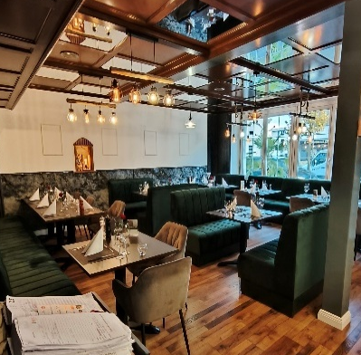
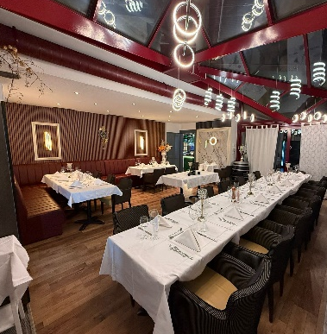
Herzlich willkommen im Restaurant Widder Zuchwil

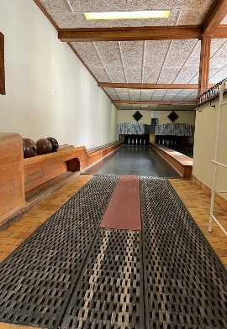
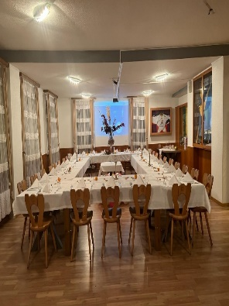

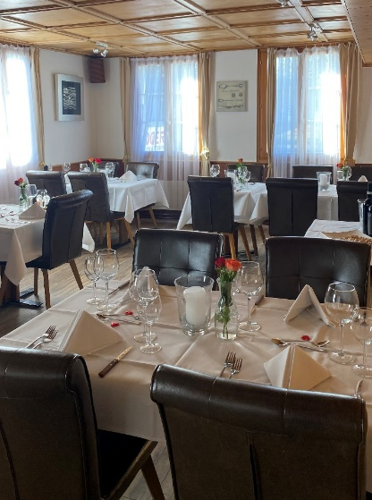
Herzlich willkommen im Restaurant Widder Derendingen

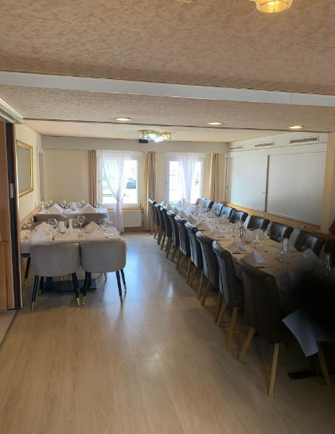
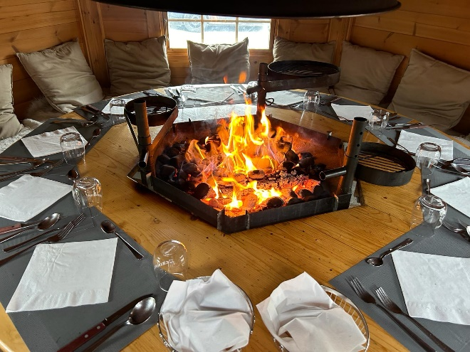

Tagespizza

3 Gang CHF 18.90

inkl.: Salat des Tagesmenü und Dessert

Prosciutto
Tomaten, Sauce, Mozzarella, und Hinterschinken

Prosciutto Funghi
Tomaten, Sauce, Mozzarella, und Hinterschinken und Champignons

Funghi
Tomaten, Sauce, Mozzarella, und Champignons

Quattro Stagioni
Tomaten, Sauce, Mozzarella, Artischocken, Hinterschinken,
frische Champignons und Peperoni

Piccante
Tomaten, Sauce, Mozzarella und scharfe Salami

Ätna
Tomaten, Sauce, Mozzarella, Speck, scharfe Salami, Zwiebeln und Knoblauch

Vegetariana
Tomaten, Sauce, Mozzarella und verschiedenem Gemüse

Raffaello
Tomaten, Sauce, Mozzarella, Speck, Salami, Champignons und Kapern

Milano
Tomaten, Sauce, Mozzarella, Mailänder Salami, Champignons,
und Oliven

Tonno
Tomaten, Sauce, Mozzarella, Thunfisch und Zwiebelringe
Alle anderen Pizzen werden a la Carte verrechnet

 | TAGESMENÜ 3 Gang CHF 19.90 | WOCHEN-HIT 3 Gang CHF 26.90
Montag | Ruhetag | Ruhetag
Dienstag  09.06.2026 | inkl.: Menüsalat /Dessert  Schweinsbraten  an Zimtbratensauce mit Sesamkartoffeln und glasierten Karotten | inkl.: Menüsalat /Dessert  Cordon- Bleu  gefüllt mit Schinken und Camembert serviert mit Pommes- Frites und Gemüse
Mittwoch  10.06.2026 | inkl.: Menüsalat /Dessert  Meatballs  an feiner Currysauce mit lockerem Reis und knackigem Gemüse | inkl.: Menüsalat /Dessert  Cordon- Bleu  gefüllt mit Schinken und Camembert serviert mit Pommes- Frites und Gemüse
Donnerstag  11.06.2026 | inkl.: Menüsalat /Dessert  Schweins Voressen  nach Art des Hauses mit Spätzli und grünen Bohnen | inkl.: Menüsalat /Dessert  Cordon- Bleu  gefüllt mit Schinken und Camembert serviert mit Pommes- Frites und Gemüse
Freitag  11.06.2026 | inkl.: Menüsalat /Dessert  Pangasius Filet  an einer Zitronen- Dillsauce  mit Petersilienkartoffeln und Spinat | inkl.: Menüsalat /Dessert  Cordon- Bleu  gefüllt mit Schinken und Camembert serviert mit Pommes- Frites und Gemüse
inkl.: Salat des Tagesmenüs und Dessert

Vegi-Menu CHF 24.90

Gefüllte Raviolini mit Ratatouille-Füllung,
verfeinert mit frischem Rucola und feinem Grana Padano

Chef Empfehlung
3 Gang Menü

inkl.: Salat des Tagesmenü und Dessert

Cordon Bleu Raclette Fr. 27.90
paniertes Fleisch, gefüllt mit würzigem Raclette-Käse und saftigem Schinken,
Serviert mit Pommes frites und frischem Tagesgemüse

Cordon Bleu Appenzeller Fr. 27.90
paniertes Fleisch, gefüllt mit herzhaftem Schinken,
knusprigem Speck und würzigem Appenzeller-Käse
Serviert mit Pommes frites und Tagesgemüse.

Cordon Bleu Moitié Fr. 27.90
paniertes Fleisch, gefüllt mit würzigem Speck, zartem Schinken,
aromatischem Greyerzer- und Appenzeller-Käse.
Serviert mit Pommes frites und Tagesgemüse.

Poulet-Brust Schnitzel Fr. 26.90
mit frischer Champignon-Rahmsauce,
Butternudeln und Tagesgemüse

Immer gerne Hamburger (Rindfleisch) Fr. 19.90
mit Zwiebeln, knackigen Essiggurken,
und cremiger Cocktailsauce,
serviert mit Pommes frites

